城建学院24技术1班、24造价1班组织学生
观看爱国电影活动

为加强学生的爱国主义教育，传承红色基因，城建学院24技术1班、24造价1班于9月4日组织学生观看了红色电影《建军大业》。
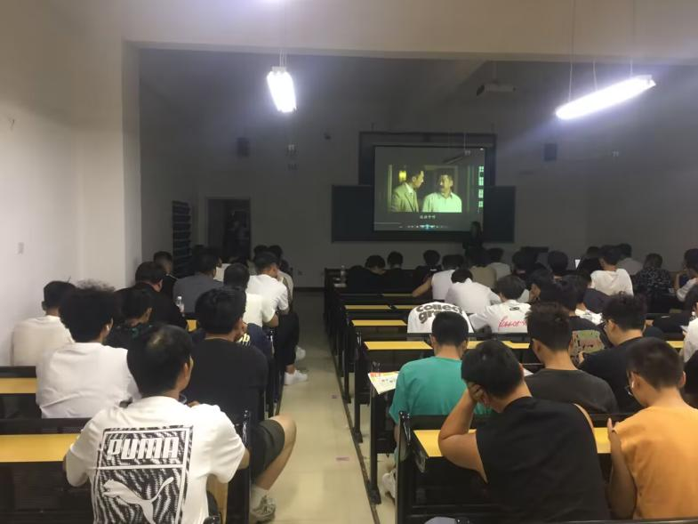
观影过程中，学生们被影片中紧张激烈的战斗场面、革命先辈们的坚定信念和无私奉献精神所深深吸引。大家全神贯注，仿佛置身于那个波澜壮阔的革命年代。随着剧情的发展，学生们时而为革命的胜利欢呼雀跃，时而为英雄的牺牲潸然泪下。
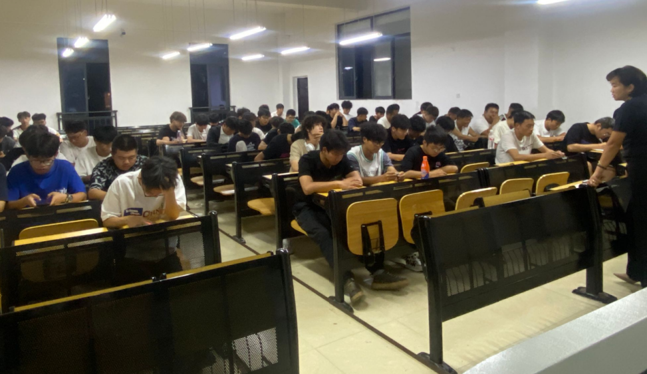
观影结束后，学校组织学生们进行了讨论和交流。同学们纷纷表示，通过观看这部电影，深刻感受到了革命先辈们为了国家和人民的利益，不惜抛头颅、洒热血的崇高精神。他们表示，要以革命先辈为榜样，努力学习，增强本领，为实现中华民族伟大复兴的中国梦贡献自己的力量。
此次组织学生观看《建军大业》，是学校开展爱国主义教育的重要举措之一。通过观影，不仅丰富了学生们的课余生活，更让他们在潜移默化中接受了一次深刻的爱国主义教育和革命传统教育，激发了他们的爱国热情和民族自豪感。

